Рекомендации папам ко дню матери
Приближается чудесный, нежный и трогательный праздник - день матери. В каждой семье постараются сделать этот праздник особенным. Взрослые купят цветы и торт, кто-то приготовит праздничный ужин, а самые маленькие члены семьи могут нарисовать рисунки для мамы, сделать открытку своими руками и конечно же выучить стих, который не оставит равнодушной не одну маму. Чтобы заучивание стихотворения сделать веселым занятием, и ускорить процесс запоминания, мы предлагаем использовать мнемотаблицу.
Мнемотаблицы – это схемы, состоящие из последовательно расположенных изображений-символов, в которых зашифровано содержание текстов (сказки, стихотворения и так далее). Благодаря ним ребенок может воспринимать информацию не только на слух, но и при помощи зрительных образов. Мнематаблицы позволяют не только ускорить процесс запоминания, но и развивает образную память, логику, воображение. Позволит ребенку в будущем решать творческие задания, находить нестандартные решения, устанавливать причинно – следственные связи.
Познакомьте ребенка с мнемотаблицей:

- С выражением прочитайте ребенку стихотворение.
- Затем нужно сказать малышу, что сейчас вы будете вместе учить стих наизусть. После этого прочтите текст еще раз, но при этом обращайте внимание крохи на таблицу.
- Обсудите содержание стихотворения, его основную мысль.
- Выясните, все ли слова и картинки понятны ребенку, объясните их смысл.
- Читайте по строчке и попросите малыша повторять за вами, опираясь на картинки.
- Затем кроха может попробовать самостоятельно рассказать стихотворение, глядя на мнемотаблицу.

Вы можете воспользоваться нашими мнемотаблицами или составить свои. Для того чтобы составить таблицу по стихотворению самостоятельно нужно:
- Разделить текст на фрагменты (чем младше ребенок, тем короче).
- Расчертить на листе бумаге квадраты по количеству фрагментов текста.

- В каждом квадрате изобразить то, о чем говорится во фрагменте, или же то, что с этим ассоциируется. Ребенок старшего дошкольного возраста может самостоятельно нарисовать картинки для таблицы.
- При желании можно подписать в каждом квадрате текст, который нужно запомнить.

Владимир Степанов — Подарок маме
Я возьму карандаши,
Нарисую лан-ды-ши.
Их потом поставлю в вазу
И налью в неё воды…
Подарю я маме сразу
И рисунок, и цветы.
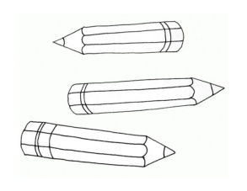  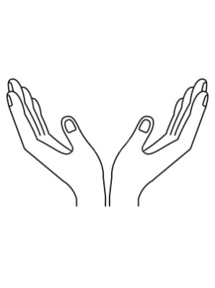 |  | 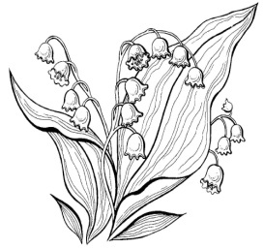 | 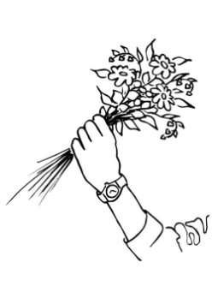  
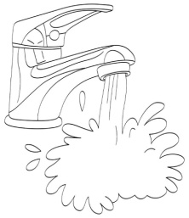 |  |   

Лидия Давыдова - Я маму люблю

Мне мама пpиносит

Игpyшки, конфеты,

Hо мамy люблю я

Совсем не за это.

Веселые песни

Она напевает,

Hам скyчно вдвоем

Hикогда не бывает.

Я ей откpываю

Свои все секpеты.

Hо мамy люблю я

Hе только за это.

Люблю свою мамy,

Скажy я вам пpямо,

Hy пpосто за то,

Что она моя мама!

 | 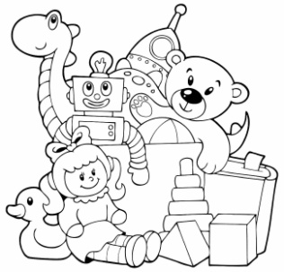 | 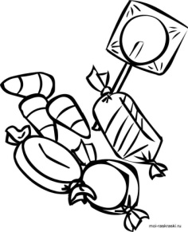
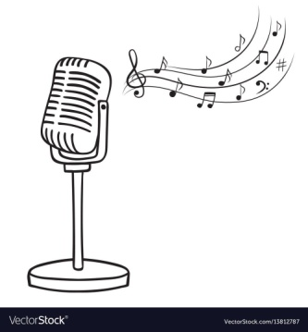 |  | 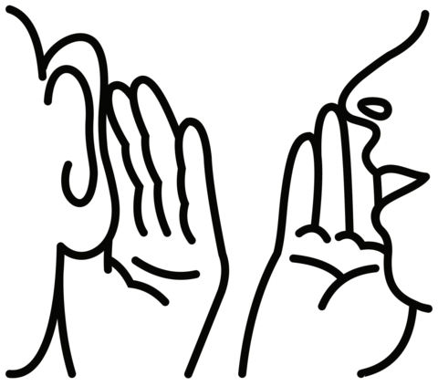
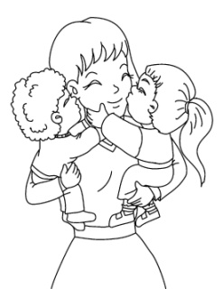 | 

